Έγγραφο απαιτήσεων εμπλεκομένων μερών (StRS)  
Stakeholders Requirements Specification

Λειτουργοί Αυτοκινητοδρόμων

# Σύνοψη επιχειρησιακού περιβάλλοντος

## 1.1 Επιχειρησιακοί στόχοι

Στόχος του λογισμικού είναι η δημιουργία ενός συστήματος διαχείρισης της διαλειτουργικότητας μεταξύ των διαφόρων λειτουργών αυτοκινητοδρόμων που χρησιμοποιούν συστήματα αυτόματης διέλευσης. Το σύστημα θα παρέχει την δυνατότητα αυτόματης καταγραφής και εκκαθάρισης, αλλά και επίβλεψης των οφειλών που δημιουργούνται μεταξύ των εμπλεκομένων για μελλοντική αξιολόγηση. Τέλος το σύστημα θα παρέχει καταγραφές κινήσεων και στατιστικά διελεύσεων βασισμένα σε παραμετροποιήσιμα κριτήρια.

## 1.2 Περίγραμμα επιχειρησιακών λειτουργιών

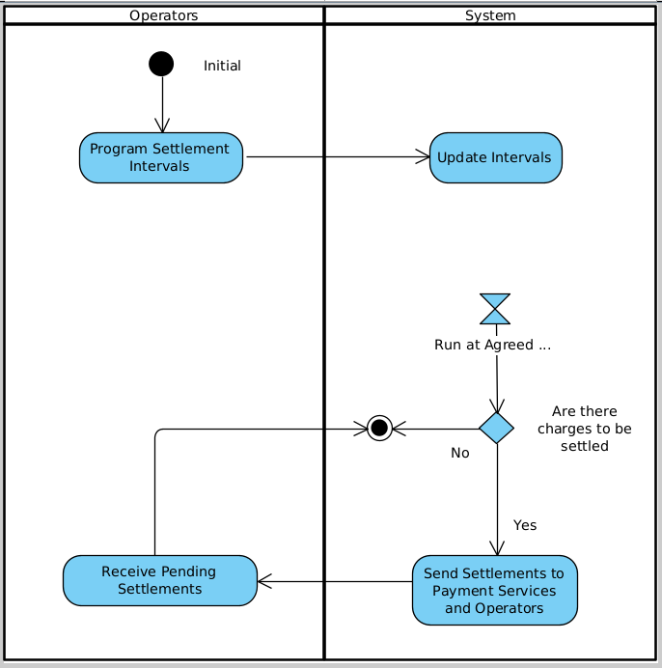

## 1.3 Δείκτες ποιότητας

* Ευκολία στην χρήση χωρίς την ανάγκη εκπαίδευσης των διαχειριστών του συστήματος.
* Ευκολία προσθήκης καινούργιων λειτουργιών για να καλύψουν καινούργιες ανάγκες που προκύψουν.
* Ασφάλεια δεδομένων
* Ελάχιστος χρόνος παραγωγικής λειτουργίας 80% του μηνός

# Αναφορές - πηγές πληροφοριών

N/A

# Έκθεση απαιτήσεων χρηστών

Οι απαιτήσεις των λειτουργών αυτοκινητοδρόμων που θα πρέπει να ικανοποιεί το σύστημα διαχείρισης είναι οι εξής:

* Πλήρης καταγραφή και παραμετροποιήσιμη παρουσίαση όλων των οφειλών ενός λειτουργού και κατ επιμέρους ανάλυση με βάση δεδομένων διέλευσης.
* Αυτόματη εκκαθάριση οφειλών προγραμματισμένη από του παρόχους, σε συγκεκριμένη ημερομηνία.
* Δυνατότητα αποθήκευσης των καταγραφών χρέωσης ενός λειτουργού σε τοπικό σύστημα.
* Ασφάλεια εταιρικών δεδομένων των λειτουργών αλλά και προσωπικών δεδομένων των οδηγών.
* Δυνατότητα καταγραφής μεγάλου όγκου δεδομένων που αντιστοιχεί σε δίκτυο αυτοκινητοδρόμων.
* Επαρκές σύστημα αντιγράφων ασφαλείας των δεδομένων.
* Εξασφάλιση εγκυρότητας των δεδομένων μέσω μη τροποποιήσιμων, μη διαγράψιμων δεδομένων και καταγραφών.

# Περιορισμοί στο πλαίσιο του έργου

# Παράρτημα: ακρωνύμια και συντομογραφίες